广东培正学院第三届微课教学竞赛我系喜获佳绩
为提高教师教学能力与水平，促进信息技术与学科教学融合，搭建教学经验交流和教学风采展示的平台,学校于4月24日～6月9日开展了“教学质量月”活动，其中，第三届微课教学竞赛决赛分别于5月26、27日在第三教学楼举行。全校各教学单位共27名教师参加预赛，经教师发展中心组织评审，17名教师脱颖而出进入决赛。教师发展中心王丽英主任等12位老师担任评审专家。
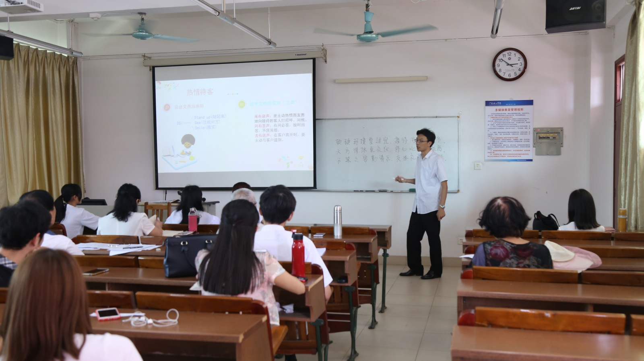
本届微课决赛首次采取现场说课和答辩的形式进行。决赛评审前，评审专家对参赛选手的微课作品、教学设计文本等材料进行审阅。在现场说课环节，选手们利用多媒体作为辅助工具围绕设计思路、制作技术亮点、课程效果评估等方面对微课作品的设计进行8～15分钟的陈述，充分展示自身驾驭教材和语言表达的能力。
最终我系徐春鸽老师、俞萍老师分获一等奖和三等奖佳绩。
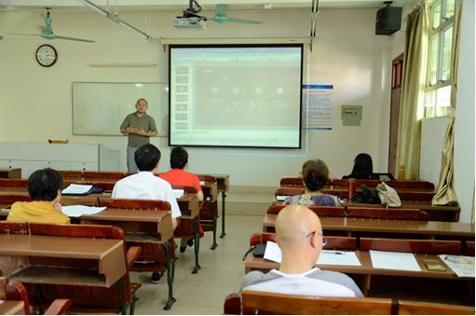
本次竞赛的圆满成功和两位老师的获奖，将有效地促进我系教师互相交流学习、共同成长，进一步提高教学业务水平和教学质量。

